Что такое мелизмы в музыке. Как овладеть техникой в вокале.
Боброва Е.В.,
педагог дополнительного образования
МАУ ДО «ДДТ городского округа Анадырь»

Что такое мелизмы в музыке.
Мелизмы – это украшения, которые вносят разнообразие в мелодию, добавляя в нее красок и эмоций. Обычно они состоят из двух нот и более, исполняемых на одном гласном звуке.
Основными мелизмами, используемыми в классической музыке принято считать:
- короткий форшлаг;
- долгий форшлаг;
- мордент;
- группетто;
- трель;
- арпеджио.
Музыка имеет своеобразный язык, поэтому неудивительно, что мелизмы представляют своего рода аббревиатуры, требующие расшифровки. Подобная необходимость в создании специальных знаков появилась исключительно для экономии времени. Рассмотрим каждый из мелизмов по отдельности.

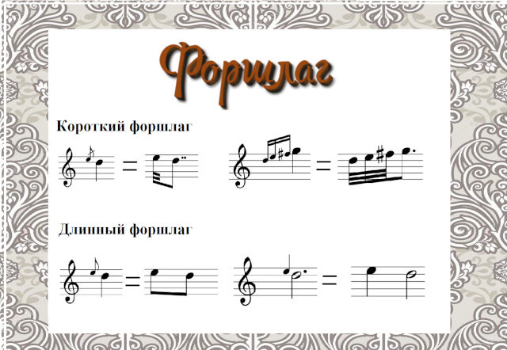

С немецкого языка переводится как удар перед нотой. Данное мелодическое украшение может состоять из одного или нескольких звуков. Форшлаг предшествует одному из звуков мелодии. Важно учитывать, что в отношении ритма мелизм входит в счет длительности, к которой присоединен. Обычно обозначение представляет собой маленькую по размерам ноту или ноты, которые выставляются сверху перед нотой мелодии или аккорда.

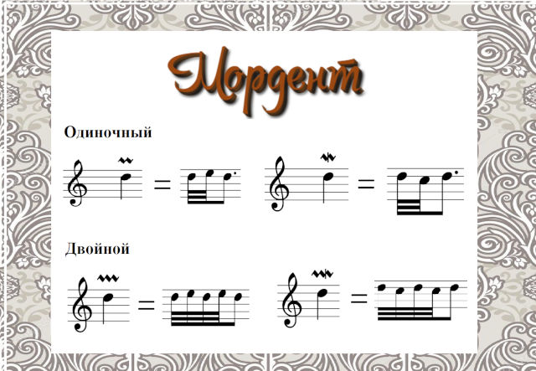

Морденты подразделяются на одиночные или двойные. При этом они могут быть перечёркнутыми или простыми. Обозначается как острая волнистая линия.Простой одиночный мордент представляет собой опевание основного звука сверху. При этом длительность дробится.
«мордент одиночный неперечеркнутый»
Перечеркнутый одиночный мордент – это опевание основного звука снизу «мордент одиночный перечеркнутый»
Двойной мордент в два раза длиннее, чем одиночный. При этом он должен исполняться за счет основной ноты, то есть не должен заниматься по времени больше, чем указанная длительность.
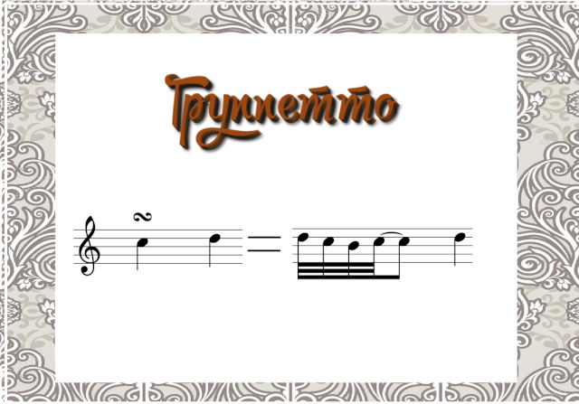
Группетто расшифровывается как группа нот, состоящая из поступенного опевания основного звука. Так если знак группетто стоит над нотой «до», то расшифровываться он будет, как «ре», «до», «си», «до». Где ре и си будут являться вводными тонами. Исполняется данная фигура в пределах основной длительности.

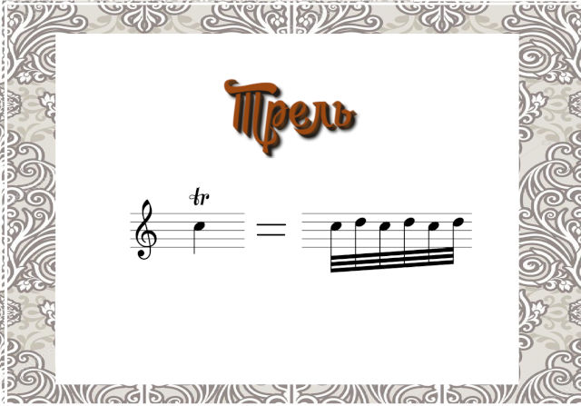

По технике исполнения трель является одним из самых виртуозных и сложных приемов. Представляет собой скорое чередование соседних нот, напоминающее соловьиные трели. Обозначается, как сочетание букв «tr» над основной нотой.
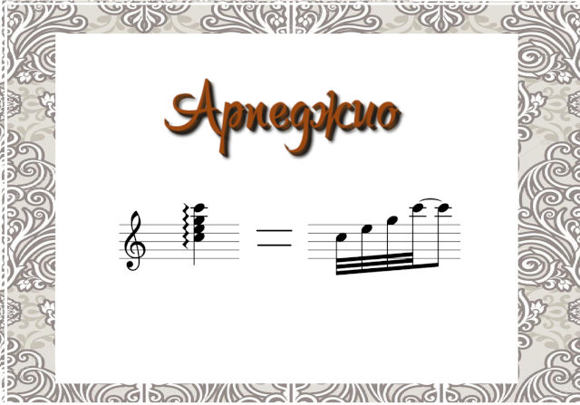

Данный прием характерен прежде всего для исполнения аккордов, реже для интервалов. Наиболее часто используется для таких инструментов как фортепиано, арфа, гитара или струнной группы инструментов. Обозначается фигурной вертикальной линией вдоль всего аккорда. Звуки при этом играются снизу вверх в быстром последовательном движении.
Мелизмы в вокале
Мелизмы считаются неотъемлемой частью таких стилей как Gospel, Soul и R&B. Широко используются они также в поп-музыке и джазе, хотя не всегда и не всеми исполнителями. Все зависит от индивидуальных предпочтений вокалиста.
Но так или иначе большинство людей были бы не прочь научиться петь мелизмы. Только вот мало кто знает, с чего начать и как продолжить для того, чтобы результат приятно удивил и себя, и окружающих.
Первым этапом становления мелизма является постановка самого звука.
Рассмотрим несколько вариантов распева голоса:
Упражнение на озвучивание грудных резонаторов
Резонирование губами на звук «у» на 2-3 звука в примарной зоне.
Распев головных резонаторов на звук «м» выполняется плотно прижатыми губами, поем на квинту и обратно. Начинать упражнение следует распевать в первой октаве и продолжать по полутонам вверх до предела.
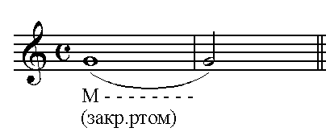
Для точного попадания на ноту можно предложить визуализацию: «капля, падающая сверху».
При слишком твердой атаке можно привести пример: «словно погладить котенка».

Звукообразование в фальцетном режиме:
Упражнение должно выполняться с мягкой атакой звука или же добавить перед гласной звук Й.
Для поднятия небной занавески можно применить прием: «удивление».

Варианты гласных: о, а

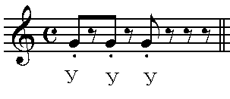
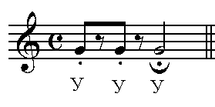
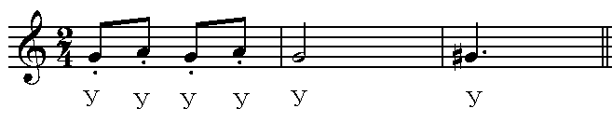

Упражнение на развитие головного резонирования.

При открытии рта на звук «йа» необходимо следить за поднятием небной занавески, так называемого «зевка», а также за округлостью гласной И, избавляться от «уплощения» этой гласной.
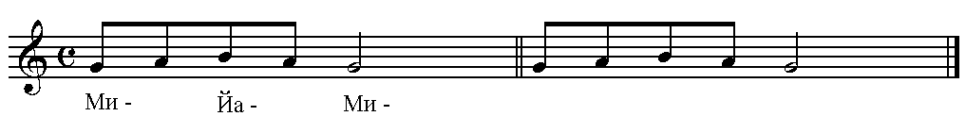
Следует продвигаться по полутонам вверх до появления характерного «прижатого звука» и так же спускаться вниз до зоны грудного резонирования.

Для того, чтобы мелизм получился чистым, нужно разбирать каждый мелизм отдельно.
Замедляем темп песни и пытаемся услышать каждую отдельную ноту, использованную в мелизме. Ненужно повторять, если пока нет понимания, что именно спел исполнитель, чтобы не пришлось потом все переучивать.
Постепенно увеличиваем темп мелизма.
Начинаем петь каждый мелизм в медленном темпе. Пусть твои мышцы постепенно привыкают к нагрузке и новой координации. Двигаемся постепенно и будет тебе - качество и хороший результат.
Разбираем мелизмы на удобных звуках.
Здесь все индивидуально, но большинству людей легче сначала научиться петь украшение на каком-нибудь слоге с согласной буквой (например, на “ду-ду-ду”). Подбираем самый удобный для себя вариант и поем на нем. Затем переходим к оригинальному тексту песни и произносим мелизм на определённый слог.
Уделяем внимание ритму.
По-настоящему виртуозный мелизм – это не только интересная мелодия, но и хороший ритм. Обязательно обращаем внимание на то, какой ритмический рисунок стоит за каждым вокальным украшением. Попробуй поймать и точно повторить этот рисунок.
Поем на разных гласных.
На каких-то звуках петь мелизм более удобно, на каких-то менее удобно. Но в конечном счете никакие гласные не должны вызывать затруднения при исполнении мелизмов. Если пока еще сложно спеть на каком-то определенном звуке, скорее всего еще не нашлась удобная позиция для голоса .
Раскачивание вибрато
Для более простого обучения мелизмам можно взять ноту и начать «раскачивать» ее, то есть добавить вибрато. Чаще всего, наше вибрато не является очень амплитудным, и различить в нем более, чем одну ноту, невозможно. Однако, если попытаться увеличить амплитуду вибрато, мы услышим полутон, а это уже почти трель. Вибрато, если говорить о природном, естественном вибрато, появляется ближе к концу звучания ноты, когда аппарат уже точно воспроизвел нужный звук, он отразился в резонаторах и продолжает звучать только за счет напряженных мышц живота, которые обеспечивают плотный поток воздуха. В этом положении мы добьёмся комфортного и качественного исполнения мелизмов. Поэтому «качать» звук в позиции вибрато, постепенно увеличивая амплитуду, - это очень полезное упражнение в ходе обучения исполнению мелизматики для вокалистов.

Список литературы:
- Николай Кочетов: Вокальная техника и ее значение. Учебное пособие.
- Галина Стулова - Дидактические основы обучения пению. Монография.
- https://music-education.ru/melizmy-v-muzy-ke-osnovny-e-vidy-ukrashenij/.

